Zimmeraufteilung Ferienwohnung 6 Betten
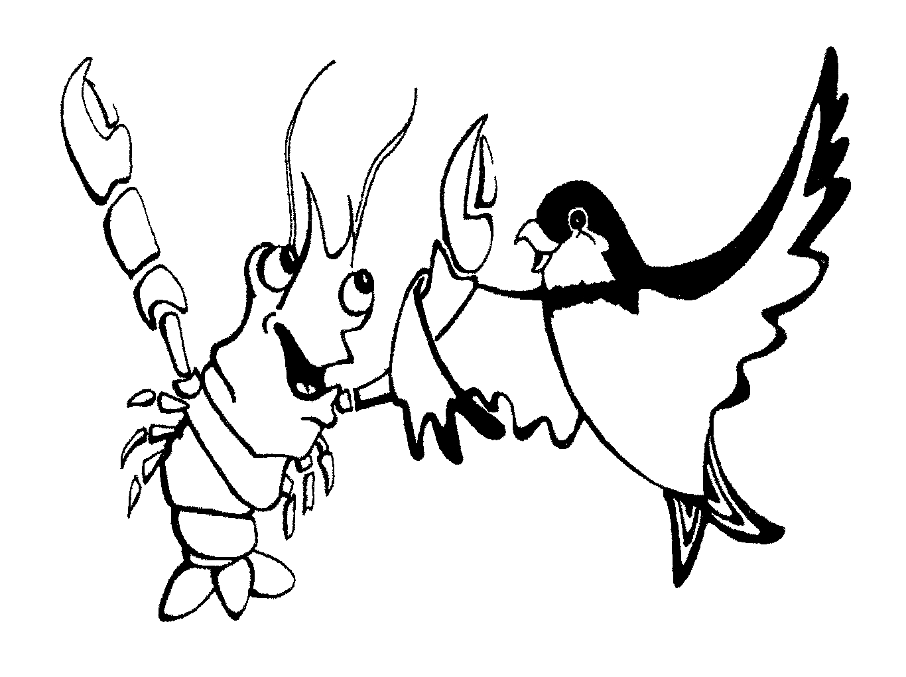
Diese Ferienwohnung wurde 2010 umgebaut, zu einer gemütlichen Wohneinheit für max 6 Personen. Es gibt zwei Wohnbereiche über zwei Etagen die besonders gut für Familien und Einzelurlauber geeignet sind. Hier haben sie die Möglichkeit, etwas abgeschieden von den Gruppenunterkünften ihren Urlaub zu verbringen. Ausgestattet ist die Ferienwohnung mit einem Kinderbett, Kinderstuhl, einer Küche mit Kühlschrank, Spüle, Backofen und Herd, sowie einem Bad mit WC und Dusche. Im Erdgeschoß befindet sich eine Schlafkammer für 2 Personen. Eine gemütliche Sitzecke mit Kaminofen ist auch vorhanden. Im Obergeschoss befinden sich ein wunderschönes Himmelbett und eine Schlafcouch zum Ausziehen. Von hier aus kann man die Holzterrasse begehen, deren Geländer mit geschnitzten Schachfiguren verziert ist. Natürlich kann unter Voranmeldung auch an der Gemeinschaftsverpflegung teilgenommen werden. Außerdem besteht die Möglichkeit, unser Freizeitprogramm (Mo-Fr, am Wochenende nur nach Absprache) zu nutzen.

Badezimmer | Wohnraum  mit Kamin und offener Küche | Schlafkammer  2 Personen

Terrasse | Großer Wohnraum  Mit Himmelbett für 2 Personen und  Schlafcouch, Aufbettung für 2 weitere Personen

